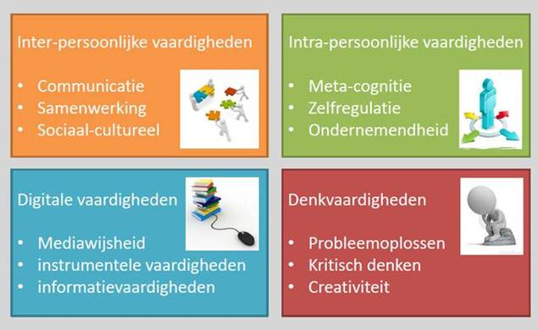

|  |  |
| --- | --- |
| Project ondernemend gedrag – aan de slag voor een goed doel | |
| Dit project mag je alleen doen of in kleine groep | |
| Je werkt aan deze ondernemende vaardigheden | Communicatie – sociaal cultureel – mediawijsheid - informatievaardigheden – instrumentele vaardigheden - kritisch denken –zelfregulatie – metacognitie en creativiteit |
| Waarvoor is het? | Je kiest zelf een goed doel waarvoor jij aandacht wil vragen en geld voor wil inzamelen. Je organiseert iets waardoor jouw omgeving (en de school) er goed van op de hoogte is EN dat er geld in het laatje komt. |
| Hoe dan? | Het goede doel dat je kiest is iets waar jij veel waardering voor hebt of wat je heel belangrijk vind. Je zorgt voor meer bekendheid EN je zamelt geld of goederen in voor dit doel.  Jouw actie moet ook zichtbaar zijn voor de studenten en docenten van het DVC. |
| Tips om aan de slag te gaan | * Kies een doel dat jou “aan het hart ligt”, waar je enthousiast over bent en waarvan jij denkt die kunnen wel een extra steuntje in de rug gebruiken * Verzin een actie waardoor er meer bekendheid komt en kies de juiste media om je actie te promoten. * Er zijn veel lokale goede doelen die wel wat aandacht en geld of goederen kunnen gebruiken. * Kijk goed hoe andere acties werken daar kun je van leren. |
| Vragen? | Heb je vragen over deze opdracht?  De docent van dit keuzedeel kan je advies en feedback geven. |
| Dit doe ik in mijn logboek |  |
| Evaluatie aan de hand van de vaardigheden  (zelf en met wie je hebt samengewerkt) |  |